**PENGEMBANGAN DESAIN TEKSTIL SERAT DAUN NANAS UNTUK PRODUK FASHION**

**Rachmawaty, S.Pd., M.Ds**Politeknik Negeri Media Kreatif, Jakarta  
Jl. Srengseng Sawah, Jagakarsa, Jakarta, 12640

Email : rachmawaty.dm@polimedia.ac.id

**Abstract**

*Pineapple leaf fiber textile as a fashion product visually did not experience significant changes, the existence of artificial pineapple leaf fiber textiles, cheap textile prices, and the saturation of textile designs made people's interest in this textile decreased which impacted on textile sales and the productivity of craftsmen. This study seeks to develop textile designs to obtain an alternative to pineapple leaf fiber textiles that are more innovative and have a high selling value. For this purpose, this research was conducted using experimental methods and community empowerment approaches through training. From the experimental analysis, it is known that pineapple leaf fiber has the ability to be twisted into yarn of various sizes. The combination of pineapple leaf fiber yarn with silk, voscose, and cotton plus the application of silver yarn adds an exclusive impression. As for the motifs, the insertion technique on the special plain woven is able to produce a unique and innovative fabric texture. Pineapple leaf fiber textile can be used as an elegant fashion product and has high selling value.*

*Keywords* : *Pineapple leaf fiber, Textile, Fashion product.*

Tekstil serat daun nanas sebagai produk *fashion* secara visual tidak mengalami perubahan yang signifikan, adanya tekstil serat daun nanas tiruan, harga jual tekstil yang murah, serta kejenuhan akan desain tekstil tersebut membuat minat masyarakat terhadap tekstil ini mengalami penurunan yang berimbas pada penjualan tekstil serta produktifitas pengrajin. Penelitian ini berupaya mengembangkan desain tekstil untuk mendapatkan alternatif tekstil serat daun nanas yang lebih inovatif dan memiliki nilai jual tinggi. Untuk tujuan tersebut penelitian ini dilakukan dengan metode eksperimen dan pendekatan pemberdayaan masyarakat melalui pelatihan. Dari analisa eksperimen diketahui bahwa serat daun nanas memiliki kemampuan dipilin menjadi benang berbagai ukuran. Perpaduan benang serat daun nanas dengan sutera, voscose, dan katun ditambah aplikasi benang perak menambah kesan eksklusif. Sedangkan untuk pembuatan motif, teknik sisipan pada anyaman polos istimewa mampu menghasilkan tekstur kain yang unik dan inovatif. Tekstil serat daun nanas dapat dijadikan produk fashion yang elegan dan bernilai jual tinggi.

Kata kunci*:* Serat Daun Nanas, Tekstil, Produk Fesyen

**PENDAHULUAN**

Melihat perkembangannya di Indonesia, tekstil serat daun nanas sebagai produk fesyen secara visual tidak mengalami perubahan yang signifikan. Perubahan yang terjadi hanya sebatas pemberian motif. Disamping itu beberapa pengrajin lainnya yang ingin meraih keuntungan besar membuat tekstil serat daun nanas tiruan yang memiliki karakteristik hampir sama. Dengan harga yang jauh lebih murah, dengan desain tekstil yang kurang baik ditambah sebagian besar masyarakat kurang memiliki wawasan dan pengetahuan mengenai tekstil serat daun nanas. Hal ini turut mengakibatkan kejenuhan masyarakat sebagai konsumen yang berakibat pada penurunan penjualan tekstil serat daun nanas di pasaran serta berimbas kepada produktifitas. Hasil wawancara yang dilakukan kepada sekelompok masyarakat, minimnya wawasan dan pengetahuan tentang pengolahan serat daun nanas di Kabupaten Subang, juga terjadi di Kota Majalaya sebagai kota yang terkenal dengan tekstilnya. Hasil survey yang dilakukan terhadap pengrajin tenun di Majalaya menunjukkan belum pernah menggunakan serat daun nanas sebagai material tekstil.

Sebaiknya pengembangan produk fesyen dari tekstil serat daun nanas diperlukan tidak hanya pada pemberian motif atau corak, tetapi pada keseluruhan desain, baik itu desain busana, desain tekstil dan juga pada peningkatan pengetahuan masyarakat tentang tekstil serat daun nanas itu sendiri. Diharapkan masyarakat dengan mengenal tekstil serat daun nanas, dengan desain tekstil yang lebih inovatif bila diterapkan pada busana yang lebih modern dan elegan mampu meningkatkan kembali produktifitas pengrajin tekstil serat daun nanas baik mulai dari tahap ekstraksi hingga pada pembuatan tekstil dan produk jadi (*ready to wear*).

Berdasarkan asumsi diatas, penelitian ini menitik beratkan pada pengembangan desain tekstil serat daun nanas melalui pemberdayaan dengan pelatihan dari hasil eksperimen yang telah dilakukan sebelumnya guna meningkatkan pengetahuan masyarakat tentang tekstil daun nanas, sehingga diharapkan tekstil serat daun nanas kembali diminati dipasaran yang berdampak kepada peningkatan produktifitas dan kesejahteraan masyarakat pengrajin.

Penelitian ini bertujuan 1) mengembangkan desain tekstil serat daun nanas melalui pengembangan produk tekstil dan produk fashion; 2) memberdayakan masyarakat melalui pelatihan guna mengatasi rendahnya pengetahuan masyarakat tentang tekstil serat daun nanas. Sehingga dengan pengembangan desain tekstil serat daun nanas diharapkan munculnya karya-karya inovatif dari tekstil serat daun nanas yang mampu menambah bentuk baru dalam dunia pertekstilan di Indonesia. Proses pemberdayaan mengandung dua kecenderungan, yaitu pertama menekankan pada proses memberikan atau mengalihkan sebagian kekuasaan, kekuatan atau kemampuan kepada masyarakat agar lebih berdaya (survival of the fittes), dan kedua menstimulus, mendorong atau memotivasi agar individu mempunyai kemampuan (Harry Hikmat, 2006:44). Proses pemberdayaan masyarakat melalui pelatihan pengolahan serat daun nanas diharapkan mampu meningkatkan pengetahuan tentang tekstil dan menjadi peluang usaha tingkat pengrajin rumahan (*home industry*) sehingga muncullah pengusaha-pengusaha baru.

**METODOLOGI**

Penelitian ini menggunakan pendekatan pemberdayaan masyarakat melalui pelatihan pengolahan serat daun nanas dari hasil eksperimen. Dalam eksperimen terdapat data-data yang harus diukur kualitatif secara deskriptif dengan menganalisis berbagai data. Sumber data diperoleh dari narasumber, materi pustaka, observasi langsung dan rekaman visual. Sumber data terdiri dari sumber primer yaitu sumber yang berasal dari lapangan mengenai kondisi geografis, demografi dan sosial budaya masyarakat Kabupaten Subang dan Majalaya serta hal-hal mengenai serat daun nanas. Data tambahan diperoleh dari literatur, lembaga/instansi yang berkaitan dengan pembudidayaan dan pengolahan serat daun nanas, seperti Balai Besar Tekstil, Sekolah Tinggi Teknologi Tekstil, Lembaga Ilmu Pengetahuan Indonesia, Badan Standar Nasional, Badan Pusat Statistik, Departemen Industri, Departemen Pertanian, dan lainnya.

Langkah yang dilakukan untuk memperoleh data dilakukan survey/observasi ketempat penghasil dan pengrajin serat daun nanas di Kabupaten Subang serta pengrajin tenunan di Majalaya. Pencatatan terhadap hasil pengamatan dan wawancara dengan narasumber dilakukan disertakan dengan perekaman visual berupa foto. Pencatatan juga dilakukan saat proses hingga hasil eksperimen terhadap struktur, desain dan teknik. Analisa yang digunakan dalam penelitian ini mencangkup Bentuk (material, ide, dan pembentuk yang lainnya) dan Cara (struktur dan kombinasi).

**TANAMAN NANAS DI KABUPATEN SUBANG**

Berdasarkan hasil wawancara dengan ketua kelompok tani kecamatan Jalancagak, bibit nanas jenis *smooth cayenne* dibawa ke Subang sekitar tahun 1959 sebagai tanaman pekarangan rumah. Awalnya buah nanas sebatas untuk oleh-oleh dari suatu keluarga, karena banyaknya permintaan akan buah nanas, tanaman ini dibudidayakan dalam bentuk perkebunan sekitar tahun 1970-an. Pada awal abad 21 berdasarkan kesepakatan masyarakat dibentuklah kelompok tani nanas. Kelompok tani inilah yang menjadi koordinasi seluruh petani yang kini menyebar dan menjadi mata pencaharian utama masyarakat Subang, disamping bertani sawah. Disamping kelompok tani juga didirikan kelompok Usaha Kecil dan Menengah (UKM) yang bergerak dibidang pengolahan buah nanas menjadi berbagai jenis pangan.

Desa Tambakan dan Desa Tambak Mekar adalah wilayah yang paling banyak terdapat tanaman nanas. Limbah daun nanas pernah dibudidayakan untuk diambil seratnya menjadi tekstil, namun tidak mengalami keberlanjutan. Penyebabnya adalah pemasaran yang kurang serta sumber daya manusia yang kurang kompetensi dalam ketelitian dan ketekunan, disamping itu karena perekonomian masyarakat yang sudah cukup maju, masyarakat lebih memilih pekerjaan yang lebih cepat menghasilkan uang tanpa harus berkreatifitas tinggi. Hingga kini pengolahan serat daun nanas di kedua desa tersebut hanya dilakukan oleh satu kelompok tani. Selain itu peralatan yang digunakan membutuhkan biaya yang tidak sedikit, sehingga para petani enggan untuk mengolah serat daun nanas. Informasi mengenai pengolahan serat daun nanas juga belum merata keseluruh petani. Pengolahan serat daun nanas yang ada baru sebatas pada pemisahan serat dari daun dengan cara mekanik, yaitu dengan mesin dekortikator.

**MAJALAYA SEBAGAI KOTA PENENUN**

Kegiatan menenun di Majalaya merupakan tradisi turun-temurun yang dimulai pada tahun 1930-an. Industri tekstil yang telah menjadi tumpuan hidup masyarakat itu, secara perlahan tapi pasti kian memudar. Gejala mulai tampak sejak awal tahun 70-an dan hingga kini belum menunjukkan tanda-tanda perbaikan meskipun sisa-sisa kejayaan itu masih bisa disaksikan dari gemuruh mesin tenun tradisional di sebagian rumah penduduk. Mereka adalah pengrajin tenun generasi kedua atau ketiga yang tetap setia menekuni usaha warisan orang tua, meski dengan kondisi seadaanya.

Masuknya pengaruh dari warga asing, banyak industri tenun rumahan mulai tergeser dan bangkrut karena tidak mampu bersaing dengan produk yang dihasilkan oleh ATM pada industri berskala menengah dan besar. Beberapa masyarakat beralih dengan melakukan kegiatan usaha yang sangat marginal. Sekitar tahun 1970-an banyak pabrik-pabrik pribumi yang dijual terhadap pengusaha asing atau WNI non-pribumi, karena persaingan yang ketat dengan industri menengah dan besar yang menggunakan ATM dengan kapabilitas yang besar pula, sebagian kecil masyarakat masih mempertahankan usaha tenun ATBM dengan strategi dan pangsa pasar yang berbeda dengan industri besar. Jenis tekstil yang dihasilkan adalah tekstil yang hanya bisa dilakukan dengan ATBM dan tidak mampu dibuat oleh ATM. Disini, butuh strategi khusus untuk mensiasati persaingan yang ketat.

**PENGEMBANGAN TEKSTIL SERAT DAUN NANAS**

Proses pengembangan tekstil serat daun nanas dilakukan melalui eksperimen guna mencari alternatif pemecahan masalah. Adapun eksperimen yang dilakukan mencangkup eksperimen pengolahan serat menjadi benang hingga menjadi tekstil. Dari keseluruhan eksperimen yang telah dilakukan diketahui bahwa dalam pengolahan serat daun nanas menjadi benang dimulai dari proses ekstraksi. Ekstraksi yaitu pemisahan serat dari lapisan kambium daun. Serat yang dihasilkan dengan mesin dekortikator memiliki beberapa keunggulan seperti waktu pengerjaan lebih cepat, kuantitas yang lebih besar, kehalusan serat yang lebih, namun tingkat kekakuan dan kekasaran masih lebih tinggi.

Proses ekstraksi dengan mesin dekortikator masih menyisakan lignin dan kotoran lainnya, oleh karena itu sebelum ketahap selanjutnya perlu dilakukan pembersihan (*degumming*) dengan Natrium Hydroxid (NaOH) serta pemutihan dengan Hydrogen Perioksida (H2O2) supaya warna serat lebih tampak lebih bersih dan cerah. Kemudian serat yang telah bersih dan kering siap diuraikan untuk dipintal/digintir menjadi benang. Benang serat daun nanas kemudian ditenun bersama benang sutera dan benang katun menggunakan Alat Tenun Bukan Mesin (ATBM). Struktur anyaman polos istimewa diterapkan dengan teknik sisipan benang serat daun nanas yang berukuran lebih besar, sehingga menghasilkan motif yang unik dan elegan.

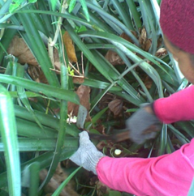 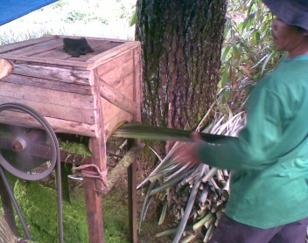 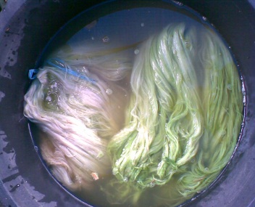

Gambar 1. Proses dekortikasi

Sumber : Dokumentasi Pribadi

Hasil eksperimen dianalisa untuk mengetahui keunggulan dan kelemahan masing-masing. Kemudian dari tahapan tersebut masuk ketahap perancangan desain tekstil berdasarkan trend warna, detail struktur, motif dan teknik yang digunakan dan juga dengan pertimbangan dari segi bahan baku, sumber daya manusia, waktu pengerjaan dan biaya yang dikeluarkan.

**PEMBERDAYAAN MASYARAKAT MELALUI PELATIHAN PENGOLAHAN SERAT DAUN NANAS**

Proses pemberdayaan masyarakat dilakukan melalui pelatihan guna meningkatkan pengetahuan masyarakat mengenai tekstil serat daun nanas. Minimnya pengetahuan tekstil serat daun nanas inilah yang disinyalir menjadi salah satu penyebab penurunan popularitas tekstil serat daun nanas. Untuk itu, pemberdayaan masyarakat melalui pelatihan dilakukan didaerah yang memiliki potensi alam yang dinilai sangat baik dan juga diwilayah yang memiliki sumber daya manusia yang handal dalam bidang pertenunan. Proses pemberdayaan dimulai dari pelatihan dengan memperkenalkan kembali serat daun nanas sebagai material tekstil, kemudian memberikan pelatihan pengolahan serat daun nanas menjadi benang, pelatihan pengolahan benang daun nanas menjadi tekstil, pelatihan membuat produk jadi yang dilakukan oleh masyarakat guna menghasilkan produk siap jual, dan terakhir pelatihan pemasaran produk.

Dari pelatihan dan pemberdayaan inilah diketahui bahwa terjadi relasi kemitraan yang terjalin antara masyarakat. Partisipasi masyarakat dalam menetapkan prioritas pada tingkat daerah sangat diperlukan guna menjamin sumber daya alam yang dialokasikan sesuai dengan kebutuhan masyarakat. Tantangan yang muncul adalah ketika pendistribusian bahan baku dari perkebunan ke pelosok desa membutuhkan sarana transportasi yang menunjang karena sulitnya kendaraan umum masuk ke perkempungan tersebut. Disisi lain untuk memperoleh bahan penunjang dan peralatan pendukung lainnya dari kampung ini sangat jauh sehingga biaya transportasi menjadi tinggi. Pemberdayaan dilakukan terhadap ibu-ibu pada usia produktif (25-50 tahun) dan remaja putus sekolah atau pengangguran yang kesehariannya tidak jauh dari pekerjaan rumah. Warga masyarakat tersebut diberdayakan setelah terlebih dahulu diberi pelatihan pengolahan serat daun nanas. Hasil yang mereka kerjakan dihargai dengan pertimbangan jumlah berat yang diperoleh dan/atau perhari mereka bekerja. Akses informasi antara rukun tetangga dan rukun warga cukup baik, terbukti ketika akan diadakan pelatihan, masyarakat yang berminat tidak hanya datang dari satu kampung saja tetapi juga dari kampung lain disekitarnya. Namun, akses informasi tentang pasar penjualan produk-produk kerajinan masih terbatas pada wilayah Kabupaten Subang saja. Disini membutuhkan perluasan jaringan dan akses informas untuk pemasaran produk merekan kedepannya. Terakhir organisasi lokal belum tercipta dengan sempurna, baru sebatas koordinator pelaksana. Disini membutuhkan organisasi yang lebih terperinci dalam menjalankan tiap-tiap tugas organisasi.

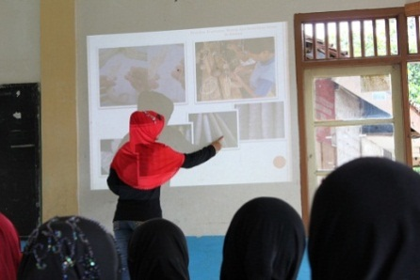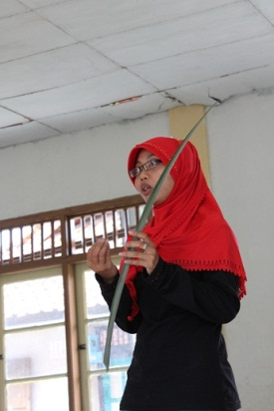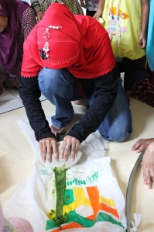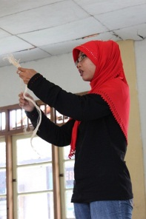

Gambar 2. Pelatihan kepada masyarakat

Sumber : Dokumentasi pribadi

**RANCANGAN DAN EVALUASI PRODUK**

Dalam mendesain busana tidak hanya dalam lingkup mendesain atau merancang sebuah pakaian tetapi dimulai dari konsep mendesain yakni gagasan-gagasan yang dimunculkan dari hasil pengamatan pasar, survey wilayah serta analisa serat daun nanas. Tekstil serat daun nanas yang pernah diproduksi dianalisa berdasarkan bahan baku, SDM, waktu dan biaya; serta dari unsur struktur tesktil dan motif latar. Berdasarkan analisa tersebut dibuat rancangan/sketsa desain tekstil. Sketsa desain tekstil kembali dianalisa berdasarkan trend warna, detail struktur, motif dan teknik pembuatannya untuk dipilih desain terbaik. Desain terpilih inilah yang akan direalisasikan.

1. Konsep Desain

Konsep desain yang utama adalah mengangkat kembali potensi alam dikawasan Kabupaten Subang untuk mengolah limbah daun nanas dan kawasan Majalaya sebagai potensi tenunan tradisional.

• Tema

Pengembangan desain tekstil penelitian ini bertemakan “*back to natural and simply city*”. Maksudnya untuk kembali memberdayakan potensi alam yang ada dengan sentuhan sederhana yaitu memadukan elemen tradisional dan modern. Menghidupkan kembali keahlian kerajinan tangan sebagai tradisi yang menunjang keunikan dan tingkat kemampuan yang tinggi baik dalam proses maupun apresiasi sehingga mampu menghasilkan busana yang modern dan elegan. Ada empat sub tema yaitu:

1. *White on White*, dengan menonjolkan keaslian baik dari warna maupun keaslian kemampuan atau keterampilan tangan.

2. *Black and White*, identik dengan kepraktisan dan keringkasan, namun kuat mengesankan semangat pengembara yang menggunakan struktur bongkar pasang.

3. *Stripe in color*, perspektif kontur memberikan inspirasi pada tekstur yang menarik.

4. *Stripetnic*, bahan-bahan tradisional menjadi inspirasi desain yang menarik dan terlihat kontemporer melalui pola abstrak yang memadukan berbagai warna.

• Warna

Berdasarkan sejumlah warna yang diprediksi trend tahun 2022, salah satunya adalah *poinciana* yang terinspirasi dari perasaan yang dialami masyarakat ketika skala aktifitas dibatasi dengan pandemi. *Daffodil*, merupakan salah satu jenis bunga yang terinspirasi dari hobi berkebun yang muncul disaat masa pandemi. *Skydriver*, meruapakan nuansa warna yang elegan bagi mereka yang terlihat lebih *energetic*. Adapun skema warna yang diterapkan adalah :

Poinciana, Daffodil, Skydriver,

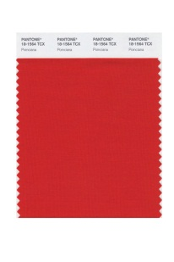 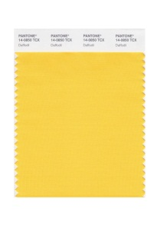 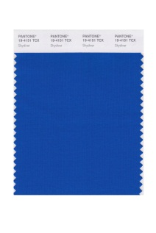

Snow white, Coca Mocha, Harbor blue

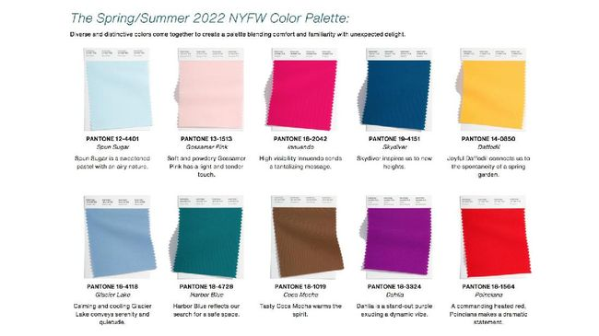

Gambar 3. Skema warna

Sumber : Dokumentasi pribadi & www.cnnindonesia.com/gaya-hidup/20210910110014-277-692394/tren-warna-nyfw-2022-pantone-hijau-basil-biru-masker-medis.

• Detail Tekstil (struktur dan motif)

Memberdayakan potensi tenunan tradisional yang masih menggunakan alat tenun bukan mesin (ATBM) perlu mempertimbangkan sumber daya manusia, bahan baku, waktu pengerjaan dan biaya yang dikeluarkan, maka untuk detail motif dan struktur dari masing-masing sub tema ditentukan sebagai berikut :

1. *Stripethnic*

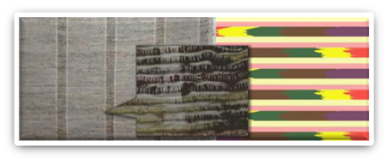

Gambar 4. Desain tekstil dan detail motif untuk tema stripetnic.

Sumber : Dokumentasi pribadi

Dengan mengambil motif garis-garis. Benang berukuran besar yang kasar dari serat daun nanas yang kusut dan tidak beraturan diberi coletan aneka warna. Benang tersebut ditenun anyaman polos dengan variasi kerapatan sedang, rapat dan renggang sehingga menghasilkan motif secara vertikal. Nomor sisir yang digunakan pada anyaman ini adalah 40 yang memberikan tekstur lebih renggang. Benang nanas yang disisipkan secara acak menghasilkan motif abstrak yang aktraktif. Penampilan sedikit diberi kesan kilau dengan pemberian benang perak yang ditwis atau digintir secara sembarang. Benang lusi menggunakan katun warna putih. Sedangkan untuk pengunci menggunakan benang nanas pintal putih dan benang katun putih masing-masing sebanyak dua ketek, sehingga memberikan jarak yang cukup baik antar benang nanas kasar.

1. *Strip in color,*

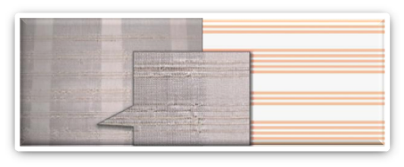

Gambar 5. Desain tekstil untuk tema Strip in color

Sumber : Dokumentasi pribadi

Pada tema ini tekstur kain dibuat bermotif garis-garis menggunakan benang pintal dari serat daun nanas yang berukuran sedang atau diameter sekitar satu milimeter. Ditenun menggunakan ATBM dengan anyaman polos dibuat variasi kerenggangan rapat dan sedang. Sehingga memberikan motif garis tidak hanya secara horizontal tetapi juga vertikal. Benang lusi digunakan benang katun. Jarak antara sisipan benang nanas dibuat tenunan sutera dengan anyaman polos sebanyak tiga ketek. Kemudian dibuat dua kelompok barisan sisipan benang nanas yang terdiri dari lima dan tiga baris. Jarak antara kelompok benang tersebut sebanyak 15 ketek sutera atau sekitar satu sentimeter.

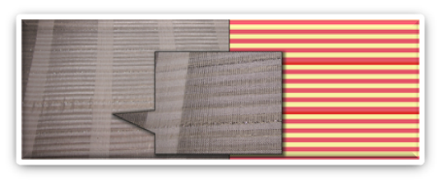

Gambar 6. Desain tekstil untuk tema Strip in color.

Sumber : Dokumentasi pribadi

Sama dengan pola tenunan sebelumnya berdasarkan panjang kain sampel ini menggunakan perhitungan yang sama untuk pembagian lebar kainnya, yang membedakan adalah jenis benang pakan dan perhitungan benang dan jarak yang digunakan. Benang pakan yang digunakan adalah benang pintal serat daun nanas yang berukuran kecil/halus, sebanding dengan ukuran benang sutera. Benang pakan tambahan untuk membuat variasi adalah sutera dan katun pada lusi. Adapun ketentuannya adalah :

3 ketek untuk benang nanas+4 ketek untuk sutera sebanyak 5 kali, kemudian 1 ketek untuk nanas perak.

1. *White on white,*

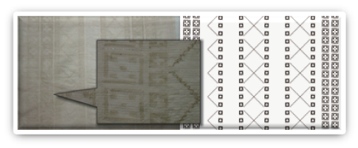

Gambar 7. Desain tekstil bertemakan White On White.

Sumber : Dokumentasi pribadi

Pada pembuatan tekstil ini menggunakan teknik sisipan dan sisipan melajur yang dikombinasikan sehingga membentuk suatu motif yang secara struktur tampak timbul. Motif geometris dibuat sesuai desain dengan perhitungan jumlah helai benang yang akan disisipkan benang pintal dari serat daun nanas yang berukuran sedang atau berdiameter sekitar satu milimeter. Anyaman polos istimewa dipakai dengan dasar tenunan menggunakan benang pakan yaitu :

3 ketek benang pintal halus dari serat daun nanas+3 ketek benang viscose sebanyak 5 kali, kemudian 1 ketek benang pintal dari serat daun nanas yang ditwis dengan benang perak.

1. *Black and white,*

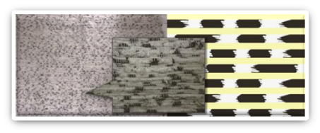

Gambar 8. Desain Tekstil untuk tema Black and White.

Sumber : Dokumentasi pribadi

Tema white and black mengangkat unsur dua warna yang harmonis dan kontras yaitu hitam dan putih. Dengan tenunan polos menggunakan benang ukuran yang besar dan kasar dipadukan dengan benang sutera sebagai pengunci sebanyak tiga ketek. Sisipan benang nanas dibuat acak sehingga menghasilkan motif abstrak seperti terdapat noda-noda hitam. Benang lusi memakai benang katun warna putih yang dicucukan pada sisir nomor 40 sehingga jarak benang lusi lebih renggang. Karena menggunakan ukuran benang yang cukup besar jadi untuk benang lusi dibuat rangkap supaya hasil tenunan lebih kuat.

Kelima desain tekstil diatas berdasarkan hasil analisa eksperimen, dari penggunaan bahan baku untuk kuantitas benang pintal serat daun nanas jauh lebih hemat. Proses pengerjaan terbilang mudah kecuali untuk tema White on White karena untuk membuat motif sisipan butuh keahlian khusus. Kemudahan pengerjaan berdampak pada penggunaan waktu yang relatif lebih singkat, sehingga biaya yang dikeluarkan juga lebih ringan.

• Trend Busana Muslim

Berdasarkan trend fashion 2021/2022, busana muslim masih mendominasi dibandingkan jenis busana lainnya. Busana muslim selain berfungsi sebagai penutup aurat, penanda identitas, serta media pencitraan status sosial, juga sebagai media mengekspresikan diri sebagai mahluk spiritual. Busana muslim merupakan pakaian berikut gaya pemakaian, gerak-gerik dan sikap pemakai yang sesuai dengan etika dan kaidah sebagaimana diajarkan agama Islam. Etika berbusana muslim sangat terkait dengan konsepsi Islam tentang kesucian dan kehormatan primordial manusia, kriteria dan fungsi pakaian, serta akhlak berpakaian.

• Segmentasi Pasar

Segmentasi untuk membidik pasar yang ditentukan yaitu :

1. Wanita muslimah usia 25-35 tahun. Pada umumnya untuk terlihat menarik disuatu acara pesta seorang wanita bersedia tampil beda dari cara atau gaya berbusananya
2. Tingkat pendidikan tinggi. Tingkat intelektual menjadi sangat penting karena dengan pengetahuan yang cukup, maka pengguna dari produk ini berarti memiliki tingkat kesadaran yang tinggi terhadap produk-produk hanfcraftman sehingga berinsiatif dalam melibatkan dirinya melakukan langkah peduli terhadap produk-produk lokal bertaraf internasional.
3. Secara ekonomi didasarkan pada pengeluaran perbulannya, untuk kelas ekonomi menengah keatas dengan jumlah pengeluaran diatas Rp.6.000.000 per bulan
4. Secara psikologi, sasaran konsumen merupakan seseorang yang bergaya hidup artistik yang menyukai produk lokal bertaraf internasional. Dan juga mereka yang senang dengan produk bermaterial organik ekslusif yang berbasis *eco-fashion*.

• Desain Busana

Berdasarkan struktur tekstil, penempatan motif, estetika dan keempat sub tema yang telah dijelaskan sebelumnya, ditentukan empat desain busana muslim dengan unsur busana sebagai berikut:

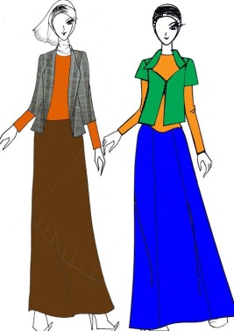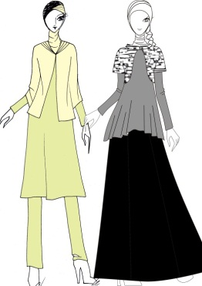

Gambar 9. Sketsa Desain

Sumber : Dokumentasi pribadi

1. *Stripetnic*, penempatan tenunan serat daun nanas pada busana three piece, tekstil yang tebal dan kasar sebagai busana luaran cocok bila dikenakan untuk acara formal maupun semi formal. Berupa coat semi tailoring dipadupadankan dengan blus polos lengan panjang warna jingga tua tanpa kerah dari kain katun ima. Untuk bawaan menggunakan rok *A-line* dengan variasi lipatan dan potongan asimetris warna coklat tua sepanjang mata kaki.
2. *Strip in color*, berupa *three pieces*, penempatan tekstil yang kaku dibuat blus polos warna jingga dari tenunan serat daun nanas yang berlengan panjang dipadupadankan dengan rompi potongan pendek dan lengan pendek yang memakai potongan kerah membentuk hati. Potongan sederhana sangat baik untuk menonjolkan tekstur kain yang sebenarnya. Bawahan berupa rok pias warna biru nila dari kain satin velvet untuk menambah kesan mewah dan halus.
3. *White On White*, tanpa mengurangi motif dari tekstur serat daun nanas dibuat busana berupa tunik dengan belahan dimuka yang dipadupadankan dengan blus sepanjang lutut dan celana panjang pipa dari bahan satin velvet warna senada.
4. *Black and White*, tekstur kain yang sangat tebal dan berat sebagiknya dibuat busana dengan potongan yang pendek seperti bolero yang menggunakan kerah tegak berlengan setali dari tenunan serat daun nanas. Padanan blus dari katun ima berwarna abu-abu tua berlengan panjang. Bawahan berupa rok pias yang mengembang berwarna hitam dengan panjang semata kaki

• Material pendukung

Material pendukung yang dibutuhkan untuk proses produksi pembuatan produk adalah : kain katun Ima, kain satin velvet, restleting, vliselin, vuring dan aksesoris.

• Proses Produksi

Proses produksi dimulai dari pengambilan daun nanas untuk diekstraksi sehingga menghasilkan serat. Serat dibersihkan (*degumming*) dan diputihkan (*bleaching*). Serat dipintal menjadi benang untuk kemudian ditenun. Kain yang sudah jadi dimasukkan ke pembuatan busana hingga menjadi produk fashion.

Pembuatan busana dimulai dari tekstil menjadi produk fashion atau busana *ready to wear*. Langkah-langkah pembuatan busana diantaranya :

1. Mendesain; merupakan pembuatan desain busana
2. Pembuatan pola;
3. Peletakan pola diatas kain;
4. Pemotongan;
5. Menjahit;
6. Finishing.
7. Evaluasi Produk

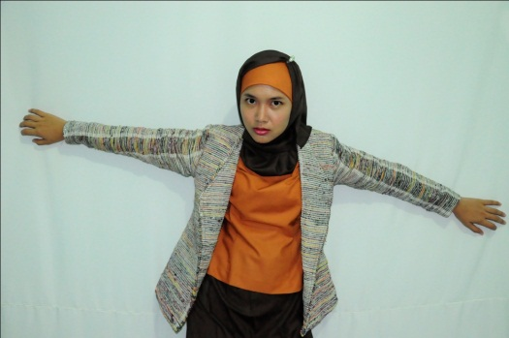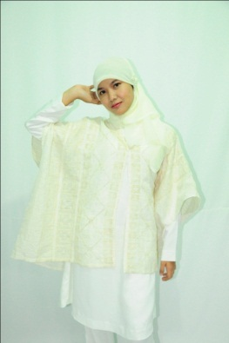

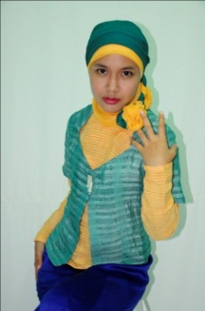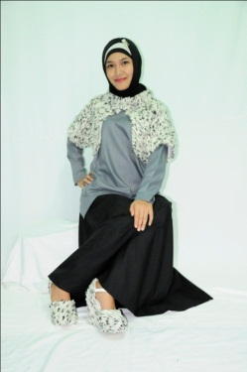

Gambar 10. Produk fashion dari serat daun nanas.

Sumber : Dokumentasi pribadi

Setelah melalui proses produksi yang tergolong cukup memakan waktu dengan keterampilan tangan tingkat tinggi, maka produk fashion ini tergolong eksklusif untuk segmen menengah keatas sangatlah sesuai untuk memposisikan produk ini dipasaran. Sudah banyak produk busana muslim yang beredar dipasaran tetapi keunikan dari produk ini yakni terbuat dari serat daun nanas murni tanpa adanya campuran material lain dibenangnya yang dikombinasikan dengan benang lain sehingga memberikan tekstur yang berbeda.

Desain tekstil dan desain busana dengan sentuhan yang modern dan aktraktif memberikan suasana baru dalam diversifikasi produk fashion. Dalam proses pembuatan produk segala kelemahan yang ada harus mampu menjadi peluang untuk mendapatkan ide baru guna menghasilkan karya yang alami dan terkesan tidak memaksakan. Permukaan tekstil yang kaku, kasar dan cukup kilau menginsiprasikan untuk membuat desain busana luaran yang tidak menyentuh tubuh secara langsung. Kekusaman warna natural yang dihasilkan dapat memberikan sentuhan kemewahan dengan tambahan efek kilau dari twis benang perak. Dari parameter dampak terhadap lingkungan, merupakan suatu langkah optimalisasi dari pencemaran lingkungan, yakni dengan mengolah limbah daun nanas untuk dimanfaatkan sebagai bahan baku tekstil yang memiliki nilai komoditi atau potensi lokal yang dapat dikembangkan sehingga dapat memandirikan kebutuhan terutama sandang.

Skala produksi termasuk dalam skala kecil dan sulit untuk ditemukan dipasar, hal ini dikarenakan keterbatasan proses pemintalan yang dilakukan secara manual dan membutuhkan keterampilan tangan tingkat tinggi serta waktu yang cukup lama. Biaya bahan baku yang relatif murah dan mudah didapat di kawasan Desa Tambak Mekar, mampu menghasilkan serat yang bernilai jual tinggi bila dapat diproduksi untuk kuantitas yang banyak dan berkelanjutan. Sumber daya manusia dengan kemampuan dan keterampilan yang tinggi sangat dibutuhkan, hal ini sebagai bukti bahwa tekstil serat daun nanas dapat dijadikan adi busana dengan nilai ekseklusifnya. Kekuatan/daya dari serat daun nanas sudah terbukti dari berbagai penelitian yang telah dilakukan sebelumnya, disamping itu dalam penelitian inipun membuktikan bahwa serat daun nanas memeiliki daya tahan yang baik terhadap panas ketika akan diseterika.

**KESIMPULAN DAN SARAN**

Berdasarkan analisa dari pemberdayaan masyarakat dapat disimpulkan bahwa masyarakat pedesaan lebih antusias atau termotivasi setelah diberikan pelatihan untuk diberdayakan sebagai pengrajin serat daun nanas. Sasaran pemberdayaan yang tepat adalah masyarakat golongan menengah kebawah, khusunya ibu-ibu muda dan remaja yang putus sekolah/pengangguran. Dalam proses kegiatan tentunya membutuhkan waktu serta tingkat ketelitian dan ketelatenan yang tinggi. Berdasarkan hasil eksperimen diketahui bahwa :

1. Penggunaan mesin dekotikator jauh lebih cepat dan menghasilkan serat daun nanas dalam jumlah yang lebih banyak. Proses degumming dan bleaching harus dilakukan supaya serat lebih bersih dan lebih halus.
2. Pewarnaan serat menggunakan zat warna reaktif selain dinilai cukup praktis, ketahanan warna baik, hasil warna kuat dan tajam.
3. Pemintalan serat daun nanas dapat dilakukan dari beberapa helai serat yang diberi gintiran secara manual. Proses ini sangat membutuhkan alat penunjang yang dapat membantu mempercepat kinerja pengrajin sehingga mampu menghasilkan kualitas benang yang baik dan kuantitas yang besar. Putiran serat yang baik mampu mengeluarkan sifat kilau serat dan menambah kekuatan serat. Guna mendapatkan benang dengan gintiran yang cukup kuat sebaiknya saat memintal diberi larutan kanji dari tepung tapioka dan tawas. Setelah menjadi tekstil kanji dapat dihilangkan dengan dicuci bersih sebelum proses pewarnaan tekstil dan pembuatan busana.
4. Perpaduan benang serat daun nanas dengan sutera, ditambah aplikasi benang perak menambah kesan eksklusif. Sedangkan untuk pembuatan motif teknik sisipan pada anyaman polos istimewa mampu menghasilkan tekstur kain yang unik dan elegan

Secara keseluruhan pengembangan desain tekstil serat daun nanas membutuhkan inovasi desain, kemampuan serta keterampilan SDM yang tinggi. Dengan desain inovatif, tekstil serat daun nanas yang biasa, dibuat menjadi produk yang memiliki nilai jual tinggi. Sedangkan untuk pemberdayaan masyarakat melalui pelatihan yang dilakukan mampu meningkatkan pengetahuan masyarakat mengenai tekstil serat daun nanas dan pengolahannya. Disamping masyarakat memiliki keterampilan hidup dalam mengolah serat daun nanas menjadi produk fashion, mereka juga berpeluang menjadi pengusaha dibidang tersebut. Namun sangat membutuhkan sosialisasi dan manajemen bisnis atau rencana usaha guna membangkitkan kembali usaha tekstil serat daun nanas.

**Daftar Pustaka**

Bartholomew, Duane Phillip, dkk, 2003. The Pineapple : botany, Production, and uses. Edited by D.P. Bartholomew, R.E. Paull, and K. G. Rohrbach. UK:CABI Publishing.

Birrel, Verla, 1974. The Textile Arts : A Handbook of Weaving, Braiding, Printing, and Other Textile Techniques. New York:Schocken Books

Darmaprawira W.A., Sulasmi, 2002. Warna : Teori dan Kreativitas Penggunaannya, Bandung:Penerbit ITB.

Griya Pelatihan Apac, 2007. Materi Pendidikan dan Pelatihan Tekstil dan Produk Tekstil, GRIPAC, Semarang.

Hartanto, Sugiarto, dan Watanabe, Shigeru, 1980. Teknologi Tekstil, Jakarta:Pradnya Paramita.

Idris, Yulius, 1985. Pemanfaatan Serat-Serat Daun Nanas Sebagai Bahan Baku Tekstil, Bandung:Thesis-ITT.

J.Anderson Black and Madje Garland, History of Fashion, Georgrafico

Jumaeri, Wagimun, Rasjid Djufri, 1977, Pengetahuan Barang Tekstil, Bandung:Institut Teknologi Tekstil.

Kamil, Sri Ardiati, 1986. Fashion Design, Jakarta: CV BARU anggota IKAPI

Riyanto, Arifah A, 2003. Teori Busana, Bandung: YAPEMDO.

Sachari, Agus, 2005. Pengantar Metodologi Penelitian Budaya Rupa, Jakarta: Erlangga

Soeprijono, P., dkk., 1974, Serat-Serat Tekstil, Bandung:ITT.

Syamwil, Rodia, 2002, Pengetahuan Tekstil I, Paparan Kuliah, TJP-UNNES.

Wagimun, 1977, Anyaman Tekstil, Bandung:Institut Teknologi Tekstil.